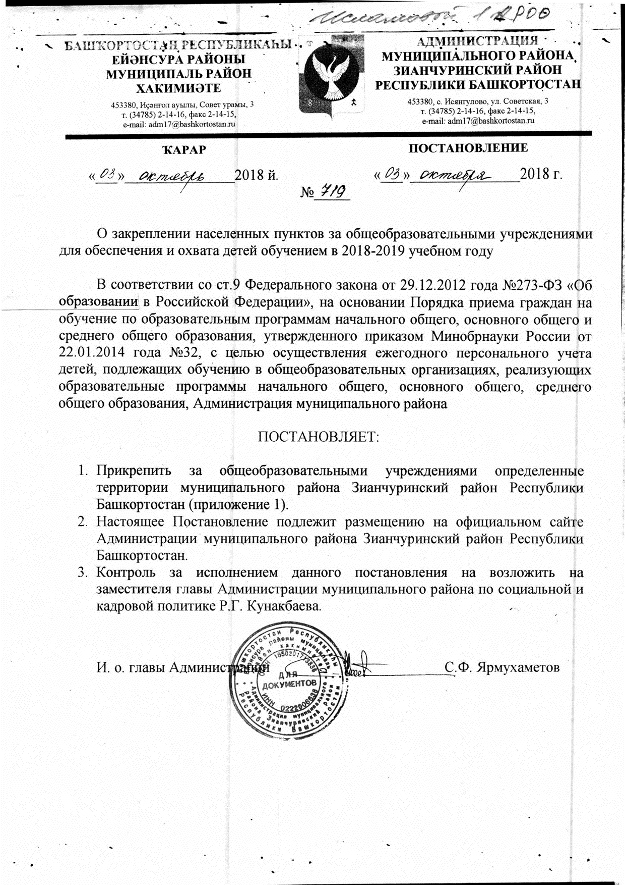
Приложение 1.
к постановлению Администрации МР Зианчуринский район РБ от
от «03» октября 2018 г № 719

1 | Муниципальное общеобразовательное бюджетное учреждение средняя общеобразовательная школа с. Абзаново муниципального района Зианчуринский район Республики Башкортостан | с.Абзаново -Улицы: Магадеевых, Школьная,  Плановая, Октябрьская, Акбулат, Сельхозтехники, Полевая, Молодежная, Мурзабулатова, Советская, Комсомольская, Набережная.
1 | д. Алибаево | Улицы: Ассель, Ибрас, Юлсыккан
1 | д.Башкирская Чумаза | Улицы: Кооперативная, Комсомольская, Ханнана, Молодежная, Березовая, Набережная.
1 | д.Ниязгулово | Улицы: Куйтапкан, Ассель.
1 | д.Мухамедьяново | Улица Советская.
1 | д.Иткулово | Улицы:Школьная,Камышла,Набережная, Масетле,Остау, Молодежная
1 | д.Юлдыбаево | Улицы: Центральная, Школьная, Молодежная, Кооперативная.
2 | Муниципальное общеобразовательное бюджетное учреждение средняя общеобразовательная школа с.Арсеново муниципального района Зианчуринский район Республики Башкортостан | с.Арсеново-Улицы: Приозерная, Клубная, Школьная, Советская, Кумертауская, Целинная, Молодежная, Строительная.
2 | д.Малиновка | Ул.Победы.
2 | д.Малиновка | Ул.Школьная.
2 | д.Малиновка | Ул.Молодежная.
2 | д.Малиновка | Ул.Бату.
2 | д.Бужан | Ул.Лесная.
2 | д.Бужан | Ул.Школьная.
2 | д.Абуляисово | Ул.Ишапай
2 | д.Абуляисово | Ул.Бикбова Юнуса
2 | д.Абуляисово | Ул.Ташказган
2 | д.Абуляисово | Ул.Бишойле
2 | д.Абуляисово | Ул.З.Валиди
2 | д.Абуляисово | Ул.Ш.Бабича
2 | д.Абуляисово | Ул.Пенсионеров
2 | д.Абуляисово | Ул.Молодежная
2 | д.Абуляисово | Ул.Ленина
2 | д.Абуляисово | Ул.Бужан
 | д.Ферма №3 Сакмарского совхоза | Улицы: Речная, Кумертауская, Молодежная
 | д. Тирякле | Улицы: Центральная, Восточная
3 | Муниципальное общеобразовательное бюджетное учреждение средняя общеобразовательная школа им. Г.Акманова д. Баишево муниципального района Зианчуринский район Республики Башкортостан | д.Баишево-улицы: Центральная,Комсомольская,Набережная,Школьная,Безводная,Степная,Лесная,Мухамедьянова,Молодежная.
3 | д.Агурда, | Улица Центральная.
3 | д. Акдавлетово | Улицы: Центральная, Идяш, Горная.
3 | д.Ильмаля | Улицы: им. Кунсбаева, Сакеш, Молодежная.
3 | д.Новокасмартский | Улица Центральная.
3 | д.Новомхайловский | Улица Центральная.
3 | д.Сагитово | Улица: Салавата Юлаева, Мира, Касмарт,Дружбы.
3 | д.Биштиряк | Улицы: Сандугач, Ялна Ер.
4 | Муниципальное общеобразовательное бюджетное учреждение средняя общеобразовательная школа д. Ибраево муниципального района Зианчуринский район Республики Башкортостан | д.Ибраево-Улицы: Урмансы, Школьная, Молодежная, Солнечная.
4 | д.Серегулово | Улицы:Центральная, Язнаур, Тугай, Школьная
4 | д.Байдавлетово | Улица: Бишай
4 | д.Сазала | Улица: Купаш
4 | д.Сулейманово | Улица: Хайбуллина
5 | Муниципальное общеобразовательное бюджетное учреждение средняя общеобразовательная школа д. Идельбаково муниципального района Зианчуринский район Республики Башкортостан | Д.Идельбаково-Улицы:Ахметшина, Казанбулакская, Ключевая, Гагарина, Школьная, Строительная,Шолохова, Советская, Садовая, Дружбы, Центральная, Кооперативная, Кусакова, Комарова.
5 | д.Казанка | Улицы:Ольховская, Утарбарская.
6 | Муниципальное общеобразовательное бюджетное учреждение средняя общеобразовательная школа д. Идяш муниципального района Зианчуринский район Республики Башкортостан | д.Идяш-Улицы: Сукеш, Кукся, Школьная, Молодежная, Кускильдина.
7 | Муниципальное общеобразовательное бюджетное учреждение средняя общеобразовательная школа д. Утягулово муниципального района Зианчуринский район Республики Башкортостан | д.Утягулово-Улицы, С. Абдуллина, Зеленая, Касмарка, Куватова, Молодежная.
7 | д.Лукьяновский | Улица Центральная.
7 | д.Юнаево | Улицы: Касмарка, Центральная.
8 | Муниципальное общеобразовательное бюджетное учреждение средняя общеобразовательная школа №1 с. Исянгулово муниципального района Зианчуринский район Республики Башкортостан | с.Исянгулово-Улицы: Советская, Матросова, Крупская, Степная, Лесная, Луговая, Садовая, Энергетиков, Ахметшина, Красноармейская ( дома с 1-43, с 2-52), Коммунистическая, Набережная, К.Маркса, Дачная, Блюхера, Речная, Мостовая.  Переулки: Почтовый, К. Маркса, Блюхера, Ахметшина
8 | д.Аютово | Улицы: Набережная, Ташлинская
8 | д. Янги-Юл | Улицы: Молодежная, Учительская, Школьная, Центральная
8 | д.Бикбау | Улицы: Молодежная, Центральная, Луговая
8 | д.Нижняя Бикберда | Улицы: Школьная
8 | д. Трушино | Улицы: Школьная, Молодежная, Дружбы
 | д.Карадиган | Улица Центральная.
9 | Муниципальное автономное учреждение средняя общеобразовательная школа № 2 с.Исянгулово муниципального района Зианчуринский район Республики Башкортостан | с.Исянгулово-Улицы: Салавата, Октябрьской революции, Комсомольская, Геологическая, Чекмарева, Рутчина, Мира, Гагарина, 60 лет Октября, Пионерская, Строительная, Нефтяников, Промышленная, М.Гафури, Х. Давлетшиной, Муртазина, Р.Гарипова, Ильясова, Корнеева, Энтузиастов, Заки Валиди, Ибрагимова, Светлая, Родниковая, Березовая, Бедренко, Акмуллы, Северная, Усмантауская., Филатова, Р.Махмудова, Бикбауская, пер. Светлый
9 | д.Новопетровское | Улицы: Стеклянка, Молодежная, Центральная
9 | д.Русская Ургинка | Улица: Советская
10 | Муниципальное общеобразовательное бюджетное учреждение средняя общеобразовательная школа им. Файзуллы Султанова с.Исянгулово муниципального района Зианчуринский район Республики Башкортостан | с.Исянгулово-Улицы: Пушкина, Шаймуратова, 50 лет Победы, Кусакова, Ф.Султанова, Куватова, Российская, А.Ахматовой, Интернациональная, Южная, Парковая, Солнечная, Цветочная, Усерганская, Юбилейная, Восточная, 60 лет СССР, Зеленая, Магистральная, Ключевая, Молодежная, Хайбуллина, Чапаева, Спортивная, Больничная, Красноармейская ( дома с 45-73, с 54-56).
 | с.Новопавловка | Улицы:Береговая, Мира, Дружбы, Полевая, З.Биишевой, М.Карима, С.Абдуллина, Б.Ишемгулова.
11 | Муниципальное общеобразовательное учреждение средняя общеобразовательная школа с. Ишемгул муниципального района Зианчуринский район Республики Башкортостан | с.Ишемгул-Улицы: Хуторская, Мира, Дружбы, Победы, Заречная, Чекмарева, Молодежная, переулок Речной, переулок Южный
11 | с.Новые Чебенки | Улицы:Ахметшина, Заречная, Б.Ишемгулова, Центральная, Юбилейная, Молодежная
11 | д.Калимуллино | Улица Ключевая
11 | д. Кузебаково | Улицы: Дружбы, Победы, Советская, Мира, Переулок Овражный, Переулок Первый
12 | Муниципальное общеобразовательное автономное учреждение школа- интернат основного общего образования д.Новониколаевка муниципального района Зианчуринский район Республики Башкортостан | д.Новониколаевка-Улица Центральная
13 | Муниципальное общеобразовательное учреждение средняя общеобразовательная школа им. Набиуллы Каримова с. Кугарчи муниципального района Зианчуринский район Республики Башкортостан | с.Кугарчи-Улицы: Центральная, Комсомольская, Карабаш, Ямашлинская, Шоссеная, Мира, Молодежная
13 | д. Кинзябулатово | Улицы: Центральная, Лесная
13 | д. Худабандино | Улицы: Центральная, Ямашлинская
13 | д. Каргала | Улицы: Центральная, Мостовая, Лесная
13 | д. Малый Муйнак | Улица Центральная
13 | д. Богдановка | Улица Центральная
14 | Муниципальное общеобразовательное учреждение средняя общеобразовательная школа д. Верхний Муйнак муниципального района Зианчуринский район Республики Башкортостан | д.Верхний Муйнак-Улицы: Центральная, Мостовая, Гайнизарова, Школьная, Специалистов, Сусян, Лесная
14 | д. Мазитово | Улицы: Большой Ускалык, Молодежная
14 | д.Габбасово | Улицы: Аръяк, Малый Ускалык
14 | д.Нижняя Акберда | Улицы: Акташ, Хутор
14 | д. Средний Муйнак | Улицы: Лесная, Центральная
14 | д.Нижний Муйнак | Улицы: Лесная, Центральная
14 | д. Умбетово | Улицы: Молодежная, Центральная, Ерекля, Гулейша, Гафарова, Молодежная, Школьная
15 | Муниципальное общеобразовательное учреждение средняя общеобразовательная школа д. Яныбаево муниципального района Зианчуринский район Республики Башкортостан | д.Яныбаево-Улицы: Центральная, Школьная, С.Юлаева, Заречная, Горная, Переулок
15 | д. Верхнее Мамбетшиино | Улицы: Центральная, Молодежная, Бакакуль
15 | д.Кужанак | Улицы: Центральная, Школьная, Башкирская, Заречная
15 | д. Башкирская Бармак | Улицы: Центральная, Школьная, Заречная
15 | д. Нижнее Мамбетшино | Улица Центральная
15 | д. Калининский | Улица Луговая
15 | д. Кызылярово | Улицы: Центральная, Заречная
16 | Муниципальное общеобразовательное учреждение средняя общеобразовательная школа с. Тазларово муниципального района Зианчуринский район Республики Башкортостан | с.Тазларово-Улицы: 40 лет Победы, 65 лет Победы, 70 лет Победы, Ворошилова, Дружбы, Заречная, Зеленая, Каратал, Киселевская, Комсомольская, Ленина, Лесная, Мира, Молодежная, Набережная, Пахомова, Садовая, Салавата Юлаева, Советская, Степная, Строителей, Суренская, Химиков, Шаймуратова, Школьная.
16 | д. Биккужа | Улица Центральная
16 | д.Верхний Сарабиль | Улица Центральная
16 | д. Нижний Сарабиль | Улица Центральная
16 | д. Луч | Улица Центральная
16 | д. Ивановка | Улица Орская
16 | д. Малое Байдавлетово | Улица Лесная
17 | Муниципальное общеобразовательное учреждение средняя общеобразовательная школа д.Башкирская Ургинка муниципального района Зианчуринский район Республики Башкортостан | д.Башкирская Ургинка -Улицы: Молодежная, Сатра, Арал, Мечети, Горная, Бишай
18 | Муниципальное автономное общеобразовательное учреждение башкирская гимназия-интернат с. Исянгулово муниципального района Зианчуринский район Республики Башкортостан | -

